(本课时对应学生用书第28~29页)

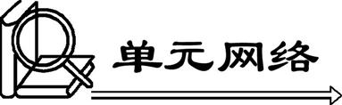

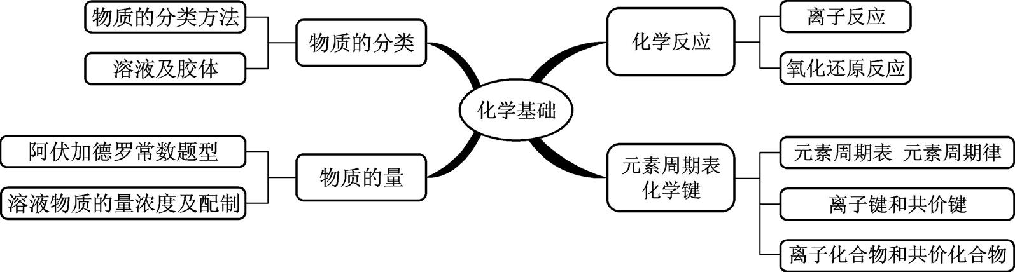

**【微专题】**

 **微小专题**1　**氧化还原反应的试题研究**

**【问题引出】**

在高考中氧化还原反应是非常重要的考试内容。那么，如何判断氧化产物或还原产物?如何分析反应中电子转移数目?如何正确书写并配平氧化还原反应的化学方程式或离子方程式?

**【考题呈现】**

1. (2015·新课标Ⅰ卷)碘及其化合物在合成杀菌剂、药物等方面具有广泛用途。大量的碘富集在海藻中，用水浸取后浓缩，再向浓缩液中加MnO2和H2SO4，即可得到I2，该反应的还原产物为　　　　　　。

**【答案】**　MnSO4

**【解析】**　酸性条件下MnO2将I-氧化为I2，MnO2被还原为MnSO4，离子方程式为MnO2+2I-+4H+I2+Mn2++2H2O，故还原产物为MnSO4。

2. (2015·苏州一模)以CO2为原料可以合成多种物质。

一定条件下，利用FeO吸收CO2的化学方程式为6FeO+CO22Fe3O4+C，则反应中每生成1 mol Fe3O4，转移电子的物质的量为　　　　mol。

**【答案】**　2

**【解析】**　由CO2转变为C可知，在该反应中生成2 mol Fe3O4转移电子数为4 mol，当生成1 mol Fe3O4时，转移电子2 mol。

3. (2015·南京三模)KI可用于制造染料、感光材料、食品添加剂等，其工业生产过程如下：

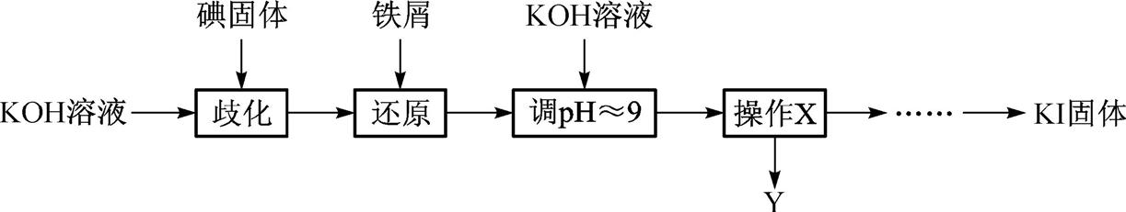

“歧化”产物之一是碘酸钾(KIO3)，该反应的离子方程式是　 。

**【答案】**　3I2+6OH-5I-+I+3H2O

**【解析】**　碘单质在碱性条件下发生歧化反应生成KIO3的同时得到KI，反应的离子方程式为3I2+6OH-5I-+I+3H2O。

4.(2015·浙江模拟)氯酸是一种强酸，浓度超过40%时会发生分解，反应可表示为*a*HClO3*b*O2↑+ *c*Cl2↑+ *d*HClO4 + *e*H2O，用湿润的淀粉-碘化钾试纸检验气体产物时，试纸先变蓝后褪色。下列说法正确的是(　　)

A. 由反应可确定氧化性：HClO4>HClO3

B. 若化学计量数*a*=8、*b*=3，则该反应转移电子数为20e-

C. 变蓝的淀粉-碘化钾试纸褪色是因为可能发生：4Cl2 + I2 + 6H2O12H+ + 8Cl-+ 2I

D. 若氯酸分解所得混合气体，1 mol混合气体质量为47.6 g，则反应的化学方程式可表示为26HClO3 15O2↑+ 8Cl2↑+ 10HClO4+8H2O

**【答案】**　B

**【解析】**　反应中氯元素化合价部分由+5价升高为+7价，HClO3是氧化剂，HClO4是氧化产物，所以氧化性：HClO3>HClO4 ，故A错误；若化学计量数*a*=8、*b*=3，配平后的化学方程式为8HClO33O2↑+2Cl2↑+4HClO4+2H2O，氯元素化合价部分由+5价升高为+7价，部分由+5价降低为0价，氧元素化合价由-2价升高为0价，根据氯气计算转移电子数为2×2×(5-0)=20，故B正确；用湿润的淀粉-碘化钾试纸检验气体产物时，试纸先变蓝说明开始有碘单质生成，后褪色说明碘单质继续被氧化，但该离子方程式不满足得失电子守恒，故C错误；设生成氧气、氯气的物质的量分别为*x* mol、*y* mol，根据混合气体摩尔质量为47.6 g·mol-1得：32*x*+71*y*=47*.*6(*x*+*y*)，解得*x*∶*y*=3∶2，故D错误。

**【集中突破】**

1. (2015·江苏高考)当用CaSO3水悬浮液吸收经O3预处理的烟气时，清液(pH约为8)中S将NO2转化为N，其离子方程式为　 。

**【答案】**　S+ 2NO2+2OH-S+2N+ H2O

**【解析】**　S将NO2转化(即还原)为N，自身被氧化为S，根据得失电子守恒可知两者化学计量数分别为1和2，根据元素守恒可知S化学计量数为1，N化学计量数为2，根据电荷守恒可知该反应中有OH-参加，有H2O生成。

2. (2013·江苏高考) 白磷中毒后可用CuSO4溶液解毒，解毒原理可用下列化学方程式表示：

11P4+60CuSO4+96H2O20Cu3P+24H3PO4+60H2SO4

60 mol CuSO4能氧化白磷的物质的量是　　　　。

**【答案】**　3 mol

**【解析】**　P的化合价有升有降，Cu的化合价只降低。P从0价升到+5价，1 mol P4共失去20 mol 电子，根据得失电子守恒有：*n*(P4)×20=*n*(CuSO4)×1，所以60 mol CuSO4可以氧化3 mol P4。

3. Cl2是纺织工业中常用的漂白剂，Na2S2O3可作漂白布匹后的“脱氯剂”。脱氯反应为S2+Cl2+H2O——S+Cl-+H+(未配平)。下列对该反应的说法不正确的是 (　　)

A. 反应中硫元素发生了氧化反应

B. 脱氯反应后的溶液显酸性

C. 根据该反应可判断还原性：S2>Cl-

D. 反应中每脱去1 mol Cl2会生成1 mol S

**【答案】**　D

**【解析】**　根据得失电子守恒该反应的离子方程式为S2+4Cl2+5H2O2S+8Cl-+10H+，S元素的化合价升高，Cl元素的化合价降低，反应中每脱去1 mol Cl2生成0.5 mol S，A、B正确，D错误；根据还原剂的还原性大于还原产物的还原性，可知还原性：S2>Cl-，C正确。

4. 三氟化氮(NF3)是一种新型电子材料，它在潮湿的空气中与水蒸气能发生氧化还原反应，其反应的产物有HF、NO和HNO3，请根据要求回答下列问题：

(1) 反应过程中，被氧化与被还原的元素原子的物质的量之比为　　　　　　　　　。

(2) 写出该反应的化学方程式：　 。

若反应中生成0.2 mol HNO3，转移的电子数目为　　　　。

(3) NF3是一种无色、无臭的气体，但一旦NF3在空气中泄漏，还是易于发现。你判断该气体泄漏时的现象是　　　　　　　　　　　　　　　。

(4) 一旦NF3泄漏，可以用NaOH溶液喷淋的方法减少污染，其产物除NaNO2、NaF、H2O外，还肯定有　　　　(填化学式)。

**【答案】**　(1) 1∶2　(2) 3NF3+5H2O2NO+HNO3+9HF　0.4 mol(或2.408×1023)　(3) 产生红棕色气体、产生刺激性气味气体、产生白雾　(4) NaNO3

**【解析】**　由题意可写出：(1) NF3+H2O——HF+NO+HNO3，根据得失电子守恒：*n*(被氧化)×(5-3)=*n*(被还原)×(3-2)，所以*n*(被氧化)∶*n*(被还原)=1∶2。

(2) 依据化合价升降总数相等，不难配平：3NF3+5H2O2NO+ HNO3+9HF，生成0.2 mol HNO3，转移电子的数目为0.2 mol×(5-3)=0.4 mol。

(3) NF3泄漏产生NO，NO遇空气中的O2生成红棕色气体NO2，HNO3、HF气体均有刺激性气味且在空气中易形成酸雾。

(4) NF3与H2O反应产生HNO3，HNO3和NaOH反应生成NaNO3。

5. (1) 城市饮用水处理时可用二氧化氯(ClO2)替代传统的净水剂Cl2。工业上可用Cl2氧化NaClO2溶液制取ClO2。写出该反应的离子方程式，并标出电子转移的方向和数目：　　　　　　　　　　　　　　　　　。

(2) 某地污水中的有机污染物主要成分是三氯乙烯(C2HCl3)，向此污水中加入KMnO4(高锰酸钾的还原产物为MnO2)溶液可将其中的三氯乙烯除去，氧化产物只有CO2，写出该反应的化学方程式：　 。

**【答案】**　(1) 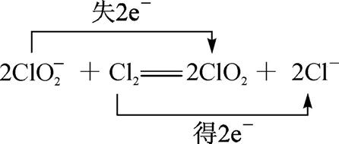

(2) 2KMnO4+C2HCl32KCl+2CO2↑+2MnO2+HCl

**【解析】**　(1) Cl2氧化NaClO2溶液制取ClO2，本身被还原为氯离子，1个氯气分子反应得到2个电子。

(2) KMnO4溶液与三氯乙烯反应，根据信息产物有MnO2、CO2，根据元素守恒产物还有KCl、HCl，该反应中化合价的变化：KMnO4→MnO2，Mn元素由+7价→+4价，1个KMnO4得3个电子，C2HCl3→CO2，C元素由+1价→+4价，1个C2HCl3失去6个电子，得失电子的最小公倍数为6，所以KMnO4的化学计量数为2，C2HCl3的化学计量数为1，结合原子守恒配平化学方程式：2KMnO4+C2HCl32KCl+2CO2↑+2MnO2+HCl。

 **微小专题**2　**如何书写陌生氧化还原反应化学**(**或离子**)**方程式**?

**【问题引出】**

全国各地的高考化学试题中都有关于陌生氧化还原反应化学(或离子)方程式书写。此类题目陌生度较大，比较容易失分。

**【考题呈现】**

1. (2015·江苏高考)KMnO4与盐酸反应生成MnCl2和Cl2，其离子方程式为　。

**【答案】**　2Mn+16H++10Cl-2Mn2++5Cl2↑+8H2O

2. (2015·新课标Ⅰ卷)往硫酸铜溶液中加入亚硫酸氨和氯化铵有氯化亚铜(CuCl)生成，写出该反应的离子方程式：　　　　　　　　　　　　　　。

**【答案】**　2Cu2++S+2Cl-+H2O2CuCl↓+S+2H+

3. (2015·安徽高考)实验1：在盛有不含O2的25 mL 0.1 mol·L-1BaCl2溶液的烧杯中，缓慢通入纯净的SO2气体；实验2：在盛有不含O2的25 mL 0.1 mol·L-1Ba(NO3)2溶液的烧杯中，缓慢通入纯净的SO2气体。实验2中溶液pH小于实验1的原因是　　　　　　　　　　　　　　　　　　　(用离子方程式表示)。

**【答案】**　3SO2+2H2O+2N2NO+4H++3S

**【解析】**　实验1中，二氧化硫溶于水后生成H2SO3，亚硫酸是中强酸，实验2发生反应：3SO2+2H2O+2N2NO+4H++3S，反应中生成了强酸硫酸，则实验2的pH小于实验1。

4. (2015·新课标Ⅱ卷)把二氧化氯(ClO2，是一种高效、低毒的消毒剂)通入盛有硫酸酸化的淀粉-碘化钾溶液的锥形瓶中，溶液由无色变为蓝色，写出锥形瓶内ClO2与碘化钾反应的离子方程式：　 。

**【答案】**　2ClO2+10I-+8H+2Cl-+5I2+4H2O

5. (2015·镇江一模) 将过碳酸钠(2Na2CO3·3H2O2)溶于水配成溶液，加入适量稀硫酸，再加入足量KI，充分反应后加入少量淀粉试剂，溶液呈蓝色，其反应的化学方程式为　　　　　　　　　　　　　　。

**【答案】**　H2O2+2KI+H2SO4K2SO4+I2+2H2O

**【集中突破】**

1. (2015·苏锡常二模)用NaClO-NaOH溶液氧化AgNO3，制得高纯度的纳米级Ag2O2。写出该反应的离子方程式：　 。

**【答案】**　2Ag++ClO-+2OH-Ag2O2↓+Cl-+H2O

2. (2015·重庆高考)已知在酸性条件下NaClO2可发生反应生成NaCl并释放出ClO2，该反应的离子方程式为　　　　　　　　　　　　　　。

**【答案】**　4H++5ClCl-+4ClO2↑+2H2O

3. (2015·福建高考)把KClO3、KI与稀硫酸混合，混合后为黄色溶液，取少量该溶液加入淀粉溶液显蓝色；假设氧化产物唯一，还原产物为KCl，则此反应的离子方程式为　　　　　　　　　　　　。

**【答案】**　Cl+6I-+6H+Cl-+3I2+3H2O

4. (2015·新课标Ⅱ卷)稀硫酸、ClO2与碘化钾反应的离子方程式为　　　　　　　　。

**【答案】**　2ClO2+10I-+8H+2Cl-+5I2+4H2O

 **微小专题**3　**物质的量的计算**

1. 氧化还原反应计算

依据：氧化剂得电子总数=还原剂失电子总数，在利用电子守恒法解题时，一般分为三个步骤：

①找出氧化剂和还原剂以及各自的还原产物和氧化产物；

②找准1个原子或离子得失电子数 (注意：化学式中粒子的个数)；

③由题中物质的物质的量，根据得失电子守恒列等式：*n*(氧化剂)×变价原子个数×化合价变化值=*n*(还原剂)×变价原子个数×化合价变化值。

2. 关系式计算

(1) 关系式法的解题步骤：

①正确写出各步反应的化学方程式；

②根据化学方程式找出可以作为中介的物质，并确定最初反应物、中间物、最终生成物之间的量的关系；

③确定最初反应物和最终生成物之间的量的关系；

④根据所找关系及已知条件进行计算。

(2) 建立关系式的一般途径：

①利用化学方程式之间的化学计量数关系建立关系式；

②利用化学方程式的加和建立关系式；

③利用微粒守恒建立关系式。

 **举题说法**

**例题**1　配平下列反应的化学(或离子)方程式。

(1) C+H2SO4(浓)——CO2↑+SO2↑+H2O

(2) NO2+H2O——HNO3+NO

(3) H2O2+Mn+H+——Mn2++H2O+O2↑

(4) C6H12O6+K2Cr2O7+H2SO4K2SO4+Cr2(SO4)3+CO2↑+H2O

(5) S+Mn+　　——Mn2++S+H2O

(6) Mn+S+OH-——Mn+S+H2O

**【答案】**

(1) C+2H2SO4(浓)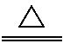CO2↑+2SO2↑+2H2O

(2) 3NO2+H2O2HNO3+NO

(3) 5H2O2+2Mn+6H+2Mn2++8H2O+5O2↑

(4) C6H12O6+4K2Cr2O7+16H2SO44K2SO4+4Cr2(SO4)3+6CO2↑+22H2O

(5) 5S+2Mn+6H+2Mn2++5S+3H2O

(6) 2Mn+S+2OH-2Mn+S+H2O

**例题**2　(2015·镇江期中)在100 mL混合溶液中，HNO3和H2SO4的物质的量浓度分别为0.4 mol·L-1和0.1 mol·L-1，向该溶液中加入1.92 g铜粉，加热，待充分反应后，所得溶液中Cu2+的物质的量浓度(mol·L-1)为(　　)

A. 0.15　　 B. 0.225 C. 0.35　　 D. 0.45

**【答案】**　B

**【解析】**　反应实质为

3Cu+8H++2N3Cu2++2NO↑+4H2O

0.03　0.06　0.04

1.92 g铜粉物质的量==0.03 mol，100 mL混合溶液中，HNO3和H2SO4的物质的量浓度分别为0.4 mol·L-1和0.1 mol·L-1，所含氢离子物质的量=0.1 L×0.4 mol·L-1+0.1 L×0.1 mol·L-1×2=0.06 mol，依据反应的离子方程式可知铜剩余，根据氢离子物质的量计算生成铜离子物质的量为0.022 5 mol，所得溶液中Cu2+物质的量浓度为0.225 mol·L-1。

**例题**3　(2015·江苏高考)软锰矿(主要成分为MnO2，杂质金属元素有Fe、Al、Mg等)的水悬浊液与烟气中SO2反应可制备MnSO4·H2O ，反应的化学方程式为MnO2+SO2MnSO4。

(1) 质量为17.40 g的纯净MnO2最多能氧化　　　　L(标准状况)SO2。

(2) 已知：*K*sp[Al(OH)3]=1×10-33，*K*sp[Fe(OH)3]=3×10-39，pH=7.1时Mn(OH)2开始沉淀。室温下，除去MnSO4溶液中的Fe3+、Al3+(使其浓度小于1×10-6 mol·L-1)，需调节溶液pH范围为　　　　　　　　。

(3) 下图可以看出，从MnSO4和MgSO4混合溶液中结晶MnSO4·H2O晶体，需控制结晶温度范围为　　　　　　　。

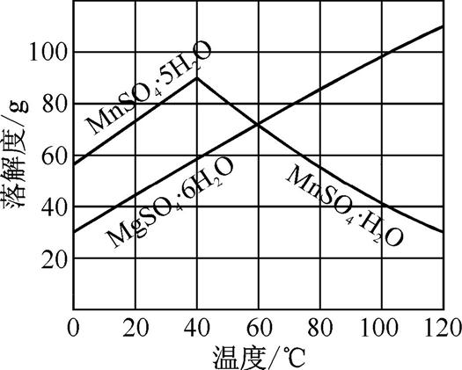

(4) 准确称取0.171 0 g MnSO4·H2O样品置于锥形瓶中，加入适量H3PO4和NH4NO3溶液，加热使Mn2+全部氧化成Mn3+，用*c*(Fe2+)=0.050 0 mol·L-1的标准溶液滴定至终点(滴定过程中Mn3+被还原为Mn2+)，消耗Fe2+溶液20.00 mL。计算MnSO4·H2O样品的纯度(请给出计算过程)。

**【答案】**　(1) 4.48　(2) 5.0<pH<7.1　(3) 高于60℃　(4) 根据氧化还原反应中得失电子守恒：*n*(Mn3+)×1=*n*(Fe2+)×1=0.02 L×0.050 0 mol=1.00×10-3 mol，根据Mn元素守恒，*m*(MnSO4·H2O)=1.00×10-3 mol×169 g·mol-1=0.169 g，纯度为×100%=98.8%

**【解析】**　(1) 根据MnO2+SO2MnSO4可知，*n*(SO2)=*n*(MnO2)==0.2 mol，其标准状况下体积为0.2 mol×22.4 L·mol-1=4.48 L。(2) Al3+完全沉淀时*c*(OH-)===1×10-9 mol·L-1，此时pH=5，同理Fe3+完全沉淀时，*c*(OH-)=1.44×10-11 mol·L-1，pH约为3.15，且pH=7.1时Mn(OH)2开始沉淀，故pH范围是5.0<pH<7.1。(3) 从MnSO4和MgSO4混合溶液中结晶MnSO4·H2O晶体，根据图上信息，高于60℃以后MnSO4·H2O的溶解度随温度升高而减小，而MgSO4·6H2O的溶解度随温度升高而增大，因此控制结晶温度范围是高于60℃。

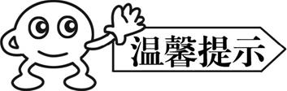

趁热打铁，事半功倍。请老师布置同学们完成《单元检测卷》中的练习。